АКЦИОНЕРНОЕ ОБЩЕСТВО
«ТОМСКИЙ ЭЛЕКТРОТЕХНИЧЕСКИЙ ЗАВОД»
(АО «ТЭТЗ»)

Утверждено
Начальником отдела ОИТ АО «ТЭТЗ»
__________ / ФИО /
«___» ________ 2026 г.

ТЕХНИЧЕСКОЕ РУКОВОДСТВО
Базовая настройка коммутатора Huawei Quidway S2700

Версия документа: 1.0
Область применения: Корпоративная сеть передачи данных (КСПД) АО «ТЭТЗ»
Ответственный отдел: Отдел информационных технологий

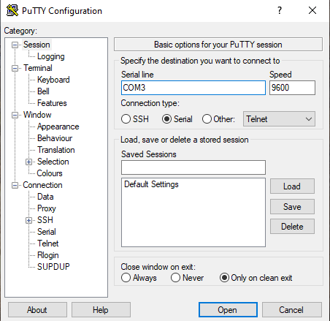
Рисунок 1 – Вход по консольному кабелю

Сброс до заводских настроек (известен пароль)
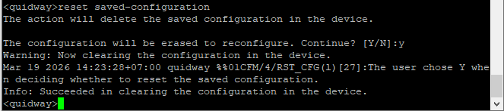
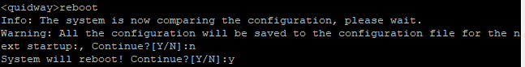
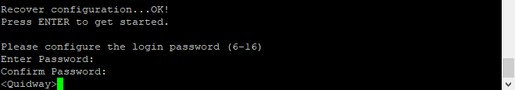
Настройка имени
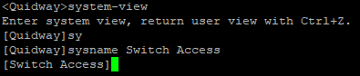
Настройка времени
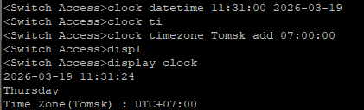
1. Подключение к устройству
Для выполнения первоначальной настройки коммутатора необходимо подключиться к нему через консольный порт (Console Port).

Подключите консольный кабель (RS-232) к коммутатору и последовательному порту управляющего компьютера (или используйте USB-адаптер).

Запустите терминальную программу (например, PuTTY, SecureCRT или HyperTerminal).

Настройте параметры подключения:

Скорость (Bits per second): 9600

Биты данных (Data bits): 8

Стоповые биты (Stop bits): 1

Четность (Parity): Нет (None)

Управление потоком (Flow Control): Нет (None)

После подключения нажмите Enter для активации командной строки.

Рисунок 1 – Подключение к коммутатору через консольный кабель

2. Сброс до заводских настроек (если пароль известен)
В случаях, когда требуется вернуть устройство к исходному состоянию, но текущий пароль доступа известен, выполните следующие шаги:

Подключитесь к коммутатору через консоль.

Перейдите в привилегированный режим:

shell
<Quidway> system-view
Сбросьте конфигурацию (команда может не отображаться на экране, либо вывод происходит на следующей строке, как показано на скриншотах). Убедитесь, что конфигурация удалена.

shell
[Quidway] reset saved-configuration
Система запросит подтверждение. Подтвердите действие.

Результат выполнения команды:

text
Are you sure to reset the saved configuration? [Y/N]: Y
Перезагрузите коммутатор:

shell
<Quidway> reboot
Подтвердите перезагрузку.

text
Info: The system is now rebooting, please wait...
Иллюстрация процесса ввода команды и подтверждения сброса.

3. Базовая настройка коммутатора
После сброса настроек и перезагрузки (или при настройке нового оборудования) выполните первичную конфигурацию.

3.1. Настройка имени устройства (Hostname)
Для идентификации устройства в сети присвойте ему уникальное имя.

Войдите в системный режим:

shell
<Huawei> system-view
Установите имя устройства. Рекомендуется использовать формат, принятый на предприятии (например, SW-TETZ-01).

shell
[Huawei] sysname AO-TETZ-S2700
Результат выполнения:

shell
[AO-TETZ-S2700]
Приглашение командной строки изменится на новое имя устройства.

3.2. Настройка системного времени
Корректная синхронизация времени важна для ведения логов и диагностики сети. Установите текущую дату и время.

Выйдите в пользовательский режим (если вы находитесь в системном):

shell
[AO-TETZ-S2700] quit
Выполните команду настройки времени. Формат ввода зависит от версии ПО, но чаще всего используется следующий синтаксис:

shell
<AO-TETZ-S2700> clock datetime ЧЧ:ММ:СС ГГГГ-ММ-ДД
Пример установки времени:

shell
<AO-TETZ-S2700> clock datetime 14:30:00 2026-03-19
Результат выполнения команды.

text
Info: The system time is set successfully.
Примечание: Для более точной синхронизации рекомендуется настроить протокол NTP (Network Time Protocol) в дальнейшем.

Лист регистрации изменений
Версия Дата Автор Описание изменений
1.0 «___» ______ 2026 ОИТ Первоначальная версия документа.
Разработано: Отдел информационных технологий АО «ТЭТЗ»

